MATERIAS ESCRIPTORIAS
ARÉVALO JORDAN , Víctor Hugo. “Curso de paleografía latino hispanoamericana”. Materias Escriptoras. Sistema Provincial de Archivos Santa Fe, Argentina. 1999. Diponible en: http://members.tripod.com/vhaj/INDEX.htm
Tradicionalmente las materias escriptorias se dividen en dos ramas, en cuanto al soporte se refiere, las materias escriptorias duras, en su generalidad son estudiadas por la Epigrafía y las materias escriptorias blandas, que se las considera más originales de la Paleografía. Las utilizadas más corrientemente son:
Papiro: Considerada dentro de las Materias escriptorias blandas, consiste en una lámina obtenida de la planta ciperácea, que lleva el mismo nombre. Llamada Junco del Nilo, de cuya pulpa o meollo, se sacan tiras que se presentan, mojan y secan, previo un procedimiento especial de preparación del material. Adoptan variadas formas, y según ellas se llaman "Scheda" si son en forma de tiras, "plágulas" si son láminas y "scapus" si adoptan la de rollo. Tiene grosor diferente. Plinio establece nueve cualidades diferentes del papiro, desde lo que sería el papel de seda hasta el de embalar. Las escrituras del papiro se conservan por mucho tiempo gracias a que estos documentos se guardaban enrollados. Se usó generalmente en Egipto, Creta, Grecia y Roma desde el siglo VI y VII d. C..
En Herculano se hallaron 24 rollos de papiro en casa de Pisón Cesonino que hospedaba al filósofo Filodemo de Gadara. El papiro se utilizó en la época primitiva para todos los documentos reales. En la Edad Media alcanzó su máximo apogeo. El papiro más antiguo es el proveniente de la 5a. dinastía de los faraones egipcios (2.000 años antes de Cristo), llamado "Prisse".
Pergamino: Generalmente se empleaba la piel de res, raída, adobada y estirada; se utilizó también la piel de otros animales. En Egipto se usó pieles de gacela. El pergamino más apreciado fue el confeccionado con pieles de nonato.
La piel se introduce en agua con cal. Una vez limpia, se alisa con una piedra pómez y se la seca estirándola. Los encargados de hacerlo eran los monjes pergamineros, el más conocido en España fue el Monasterio de Guadalupe. El pergamino fue el material usado preferentemente en la Edad Media. Se usó para escritos literarios y diplomáticos. Su origen remonta, según la leyenda recogida por Plinio, a la introducción que del mismo hiciera Eumenes II, rey de Pérgamo (197 a 195 A. C.) para suplir la falta de papiro que los Ptolomeos se negaban a venderle por temor que estos hicieran una biblioteca más grande que la que ellos habían fundado en Alejandría. De esta manera fue introducido el pergamino. Se sostiene, sin embargo, que pese a las leyendas, el pergamino es más antiguo que el mismo papiro.
En la Edad Media alcanzó tanto auge que existía el Gremio de Pergamineros, siendo uno de los más importantes. En los Monasterios se le elaboraba, especialmente. Procedentes del siglo IV se conservan interesantes pergaminos.
Bronce: Este material duro se usaba para los diplomas de los militares, en Roma. Era la acreditación del "ius civitatis" y el "ius connbui". También se otorgaba como Diploma a los soldados y enviados especiales a los países extranjeros, a fin de justificar la ciudadanía romana.
Plomo: Se usaba especialmente para las Bulas papales. Ejemplo: La Bula de Gregorio II (732). Según el material empleado era el nombre de estos documentos pontificios (Bula de Cera, de Oro, de Plomo, etc.)
Piedra: Se usaba para los Fastos Consulares.
Tablas o Códices: Se les llamaba así a una especie de madera recubierta en cera; y según fueran una o varias tablas unidas, estas se denominaban dúlicas, múltiples, triplice, etc. Se usaban en las Iglesias para fijar los "momentos".
En los libros generalmente se escribía en columnas mientras que en los documentos en forma de cartas.
Tablillas enceradas: Tabellae cerade. Fueron utilizados principalmente por lo griegos y por los romanos, gracias a los griegos, las tablillas se extendieron a todo el mundo Helénico, se lo cita en la Iliada. Dada su permanencia se utilizó hasta la edad Media inclusive. Destinado preferentemente a textos cortos, fueron de gran utilidad por la facilidad de su manejo, con la posibilidad de borrar sus contenidos y poder reutilizarse, siendo su resistencia al manipuleo mayor que la del papiro; su utilización se extendió en todas las formas como lo hacemos actualmente con el papel, cuando de escritura se trata, pero esencialmente desde el punto de vista archivístico, las tablillas enceradas prestaron gran utilidad en las investigaciones históricas y sociológicas al redactarse en ellas las actas, contratos, testamentos, etc..
Las tablillas se fabricaban de maderas comunes, como el abeto, el arce, el boj. Las tablillas hechas de marfil o maderas finas eran artículos de lujo; eran rectangulares y plegables, con forma de libro, con la parte central acanalada en madera o marfil, dejaban un borde saliente en todos los márgenes para proteger la escritura que se fijaba en la parte hundida que estaba recubierta por una capa de cera oscura, donde se trazan los caracteres y dibujos mediante un apunta dura del estilo pudiendo borrarse con la contera del mismo.
Normalmente las tablillas se agrupaban de a dos, pero podían tener un gran número de "paginas", recibiendo los nombres de dípticos y polidípticos, en latín son denominados códices, dúplices, tríplices, etc. se unían entre sí por medio de charnelas, en el borde izquierdo.
Las tablillas mas pequeñas, podían caber en la palma de la mano, se denominaban codicillus y pugillares, pero existieron los de tamaño exagerado que había que transportarlos en hombros.
Se pueden clasificar de acuerdo a las caras empleadas para la escritura:
Tablillas enceradas Monofaciales: Dícese de las tablillas escritas de un sólo lado. Correctamente denominados como anapistógrafos.
Tablillas enceradas opistomáticas: cuando están escritas en dos lados. El término correctamente empleado sería Opistográfica. La Opistografía se define como la escritura por ambos lados o caras de la materia escriptoria. Si consideramos los rollos de las materias blandas, estos se escribían por una sola cara, cuando se insertan en forma de libros es cuando empieza a escribirse en ambas caras.
Si eran más carillas por diferentes uniones, se denominaban codex.
La Iglesia primitiva los utilizaba para anotar en dos listas pareadas los nombres de los vivos y los muertos por quienes había que orar. También se usaron como catálogos o serie de nombres de personas, generalmente de los Obispos y de diócesis. Los dípticos se confeccionaban con marfil y se los obsequiaba a los cónsules, pero cuando se difundió su uso fue prohibido por Teodosio.
Entre los hallazgos mas importantes de estos soportes se cita a Pompeya donde se encontraron dípticos en cantidad considerable.
Papel: El papel es originario de china (2.000 a. C.); los árabes lo difundieron por Europa (Siglo VIII). Especialmente en España, donde se fabricó con fibras vegetales. Confeccionado en libro la obra más antigua que se conoce es el "Adversus iudeceos" de Pedro el Venerable, abad de Cluny (1122-1150) Otra de las obras más antiguas fue el "Vocabularium gothicum" (En la biblioteca Nacional de París-SigloXI). Después del siglo XVI el papel comienza a suplantar al pergamino; empezándose a conocer desde principios de la Edad Media el papel de trapo. El papel desplazó al pergamino por el bajo costo y por la relativa facilidad de su uso.
Sobre el pergamino el y el papel se escribió con plumas. Generalmente se empleaba la pluma de oca.
La tinta se fabricaba de hollín con goma. En determinados casos se utilizó la tinta roja.
En la Edad Media, el encabezamiento y la firma de algunos documentos se efectuaban con tinta roja. El Imperio Bizantino, en las escrituras del rey se empleaba la tinta roja y en las el heredero se utilizaba la verde. La palabra rúbrica (rubrum) proviene de la costumbre de firmar con tinta roja. La rúbrica en algunos casos, sustituye a las palabras latinas que se realizaban en tinta roja para garantizar su autenticidad.

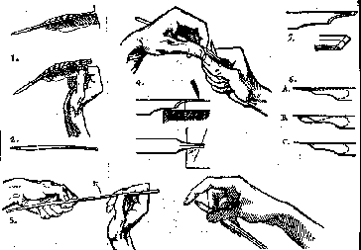 | Las plumas de pavo, ganso y de cisne, determinaron la escritura de toda una época, 1. se cortaban a no más de 20 centimetros. 2. se eliminaban las barbas y pelusas. 3. Se limpia el interior. 4. Se realizan cortes que posibilitaran la escritura.

La Escritura

Para lograr un conocimiento teórico - paleográfico más profundo, es necesario estudiar la historia de la escritura, razón por la cual y en forma muy resumida, presentamos la siguiente reseña:
PROTOESCRITURAS PICTOGRÁFICAS: Se considera que el hombre ha comenzado a manifestarse con signos fonéticos hace unos 30.000 años y a comunicarse por medio de la escritura hace 5 o 6.000 años a. C..
Las pinturas más antiguas de las cuales se tenga conocimiento, datan del Paleolítico. Aparentemente no tuvieron por objeto la comunicación, más bien estaban relacionadas con la magia, en la creencia de que el artista al realizar el dibujo de un objeto determinado, podría tener una influencia sobre él o sus acontecimientos. Estas pinturas aparecen en cuevas o cavernas donde era necesario una iluminación artificial. Entre las escrituras pictográficas se consideran:
Los guijarros del sur de Francia, que datan de fines del período Paleolítico. Presentan una serie de signos que no tienen una interpretación adecuada hasta el momento.

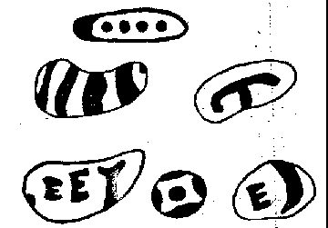 | GUIJARROS DE MAS D'AZIL: ENCONTRADAS EN CAVERNAS PALEOLÍTICAS

. El uso de las cuerdas anudadas Se trata de un sistema que expresa el pensamiento mediante una sucesión de nudos y rayas, como si se tratase del sistema morse. También fue bastante difundido en algunas regiones geográficas como ser: Norte y Sur de América, en Japón, China, Tibet y algunas zonas de Europa. En su forma más simple los nudos significaban números.
Los quipus son formas más elaboradas de las cuerdas con nudos. Las cuerdas eran de diferentes colores. Fue utilizado en el Antiguo Perú (preincaicos e incaicos), en la antigua China, en las islas Rin Kin se utilizan hasta nuestros días, también se conocieron en la parte montañosa de Okinawa, los mayas, los Aztecas, árabes, los publicanos en Palestina, Indígenas de la Isla de Hawai, Indígenas de África Occidental (Yeba) o del África Ecuatorial; pueblos siberianos como voguls, ostiaks, tunghes, yayuyss, estos últimos utilizaron este sistema hasta la década el 40 aproximadamente; algunas tribus de amazonas y de América Central. Lamentablemente su interpretación no ha podido efectuarse, no obstante esfuerzos que se han llevado a cabo para lograrlo. Nuestra imposibilidad de leer la escritura incaica con quipus, no nos permite saber si dicha escritura era fonética, mnemótica o simbólica. (18)
Los almanaques Clog fueron usados por los ingleses en la Edad Media hasta fines del S. XVII. Eran bloques de maderas cuadrados con relieves de figuras aleográficas o representativas que indicaban los días del año. También se usaron signos especiales para los días santos.
Estos métodos eran sumamente convencionales, se necesita un intérprete para poder leer. Una vez perdida la clave, se hace casi imposible el interpretarlos.
No ocurre lo mismo con la escritura pictográfica directa, puesto que el desciframiento es más fácil de lograr. Inclusive los elementos con que se cuenta son naturales y han sido utilizados desde los tiempos más antiguos.
PICTOGRAMA: Es un signo cuya significación es el objeto que se quiere representar. Para que haya surgido la escritura pictográfica ha sido necesario un análisis que se sustente en un proceso.
Primero se ha efectuado una reunión de objetos sobre el tema que se ha querido transmitir, luego se han efectuado los signos, que significaban lo que representaban, es decir, los signos eran palabras concretas, no se utilizaban palabras con significado abstracto. En lo que hace a los pictogramas mismos, el establecimiento del acuerdo era también bastante simple, porque solo se necesitaba descubrir un diseño que fuera al mismo tiempo distintivo y revelador"(19)

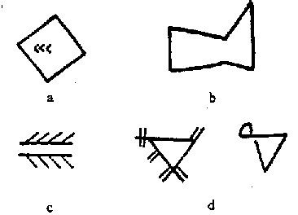 | IDEOGRAMAS CUNEIFORMES: a) Significa mes, compuesto por 30 diás, b) Estar de pie, c) hendido, d) Destino, figura de ave.
Al evolucionar estos pictogramas, se transforman en ideogramas. Los ideogramas son evoluciones de los pictogramas. Son signos que representan ideas, son abstracciones que pueden rebelarnos algunos de los conocimientos o pensamientos del hombre de ésa época.

           | Los signos del zodíaco son ideográficos

NORTEAMERICANO | CHINO | EGIPCIO | BABILONIO
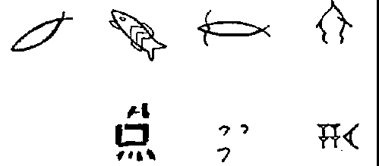
REPRESENTACIÓN DEL PEZ EN PICTOGRAMAS DE DIVERSO ORIGEN
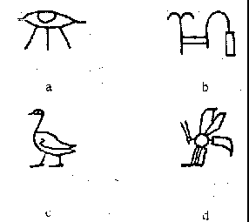 | 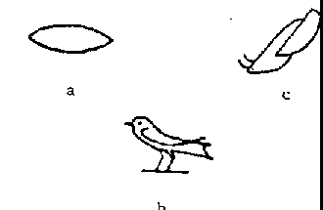
IDEOGRMAS EGIPCIOS: a) llanto b) escritura c) niño d) Rey | FONOGRAMAS EGIPCIOS: a) valor monosilábico de r, (boca), b) valor fonético de UR (tragar), c) oreja, en egipcio `sdm, escuchar

ESCRITURA FONÉTICA: es la que ya no representa la totalidad de la palabra, sino la sílaba inicial y si es polisilábica, representa una parte de la palabra.
Es de hacer notar que para la escritura pictográfica e ideográfica, no es necesario conocer el sistema lingüístico ni el idioma.
Como una particularidad podemos mencionar los fonogramas que usaron los Aztecas. Presentaban aspectos de valor fonético, de tal manera que asociando las palabras en su etapa pictográfica, permitían concebir palabras de distintas significación.
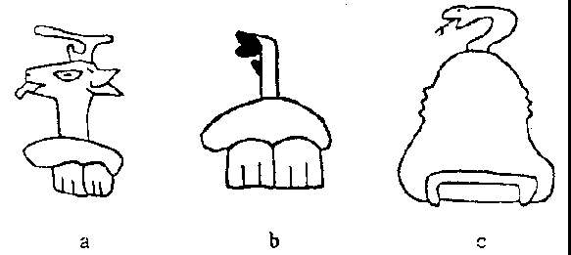
En las figuras, el significado es el mismo. La palabra mazatl los dientes, al unirse ambos pictogramas, toma otro valor, que es el de una ciudad Azteca. Lo mismo para la figura QUE MARCA UNA SERPIENTE Y UNA COLINA.(20)
Inscripción de una fecha Maya, del dintel del templo de las inscripciones en Chichén Itzá, México.(21) | 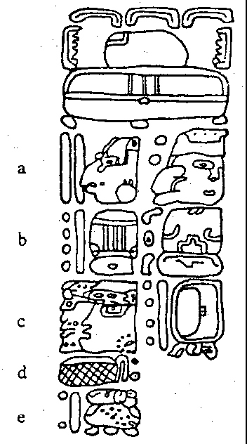

ESCRITURA SILÁBICA: Todo grupo fonético es susceptible de dividirse en unidades o sonidos, son los elementos más pequeños que pueden aislarse y pronunciarse, estas unidades o sonidos son las sílabas. Hemos observado que los fonogramas se constituyen en sílabas. Lo cual nos indica una serie de problemas que se presentaban para escribir, primero por la cantidad de dibujos que se requerían para cada palabra, luego por el espacio y tiempo empleado, sin contar que era necesario hacer una distinción de cuando empezaba una palabra y cuando terminaba; no obstante, la escritura silábica representaba su progreso con relación a las anteriores.
ESCRITURA CUNEIFORME: Se supone que es una de las escrituras más antiguas. Algunas investigaciones nos indican que se utilizó unos 1.000 años antes que la pictográfica china, unos 500 años antes que los jeroglíficos egipcios, 5000 años antes de la cretence, 1.000 años antes que la precolombina, 1.000 años antes que la escritura india. En un determinado momento fue una escritura universal. Aparentemente fue inventada en el Sur de la Mesopotamia, en la región de la antigua Uruk; allí se han encontrado tablillas con grabados cuneiformes que han de leerse de derecha a izquierda.
Fue la representación práctica de las lenguas Sumeria y Acadia, se extendió a los asirios y babilonios y fue la base de diversas culturas. Su desciframiento fue bastante dificultoso y sigue siéndolo. Los paleógrafos la denominan como "escritura de los pájaros sobre la arena húmeda". Aproximadamente en el año 7 a. C. decayó su uso y desapareció rápidamente.

Cambios en el estilo cuneiforme. (Según Chiera).(22) | 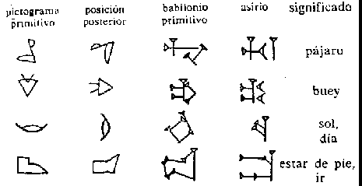

ESCRITURA JEROGLÍFICA: Es una escritura que no representa a la palabra ni fonética ni alfabéticamente, sino mediante figuras o símbolos. Fue usada especialmente por los egipcios y los mayas. Los egipcios la utilizaban unos 3500 años a.C.. Se utilizó generalmente para los monumentos. Emplea pictogramas, en los que podemos contar hasta unas 70 variedades de pájaros. Posteriormente la utilizan los sacerdotes hasta convertirla en una escritura hermética o hierática. Al pueblo se le enseñaba la escritura demótica, que es la misma jeroglífica pero simplificada. Se utilizaron diversas materias escriptorias hasta que finalmente se universalizó el papiro, se escribe de arriba hacia abajo y de izquierda a derecha.

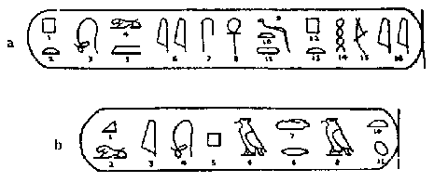 | Cartuchos reales egipcios. a)Ptolomeo, b)Cleopatra.(23)

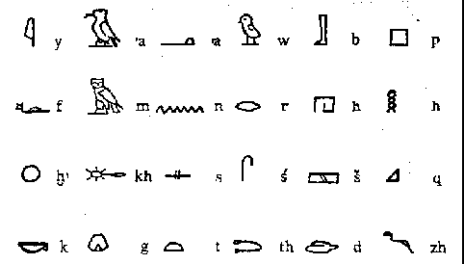Jeroglíficos egipcios que representan consonantes.(24) Los jeroglíficos egipcios que representaban una sola consonante (los valores fonéticos son aproximados), significó un hecho de enorme importancia dentro de la evolución de la escritura.
Hay distintas teorías sobre el origen del alfabeto. Una de ellas le atribuye un origen egipcio. Los hebreos han estado muchos años cautivos en Egipto y ahí aprendieron la escritura demótica. En excavaciones realizadas en el Sinaí se encontraron las escrituras alfabéticas primitivas. El alfabeto semita se presenta en dos formas, el más antiguo pertenece al de los semitas del norte, incluyendo el fenicio, el arameo, el hebreo y el moabita, la más antigua inscripción pertenece a Biblos, lugar de exportación del papiro fenicio.
El alfabeto semita contenía 22 signos de valor consonántico. Dentro de estos signos tenían cuatro letras que representaban sonidos de vocales débiles conocidas como matres lectionis, son el "aleph" y "he" "yod" y "wau", llegaron a utilizarse las vocales a, e, i, u, respectivamente.
Las letras fueron adoptadas por los pueblos de la Mesopatamia. El valor fonético de cada letra es el sonido inicial que le da el nombre de la letra.
Los griegos toman ese nombre y le dan el mismo orden de los hebreos. La dirección fue de derecha a izquierda, sistema que también adoptaron los griegos; los nombres de las letras en griego, son muy parecidos al semita. Los griegos necesitaron agregarle vocales. El pueblo griego estaba dividido en orientales y occidentales. Los orientales agregaron siete vocales al alfabeto, los occidentales solamente cinco. Estos últimos son los que transmiten el alfabeto a los etruscos y estos a los latinos.

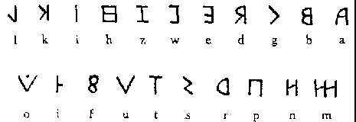 |  | Alfabeto osco, similar al alfabeto umbrío, descendiente del etrusco.
Primitiva forma del alfabeto etrusco, como se ve en el abecedario de Marsiliana. | 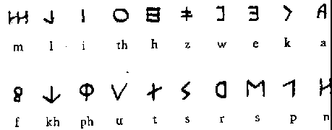

ESCRITURA LATINA: Los romanos adoptaron el alfabeto etrusco, dado que recibieron una enorme influencia de este grupo étnico.
La escritura romana puede dividirse en dos grandes grupos. La escritura romana epigráfica, que es aquella que se realizaba sobre materia dura -piedra- y la escritura romana Paleográfica que se utilizaba como libraria y documental.
A partir del desarrollo de la escritura durante el Imperio Romano, la Paleografía toma cuerpo de estudio. En las escrituras Paleográficas se consideran cinco períodos de evolución.

(18) Ottolenghi, Aldo. Civilizaciones Americanas Prehistóricas. Ed. Hachette. Buenos Aires. 1980.
(19) Moorhouse, A.C. Op. Cit. P. 27.
(20) Moorhouse, A. C. op.cit.
(21) Moorhouse, A. C..Op. Cit. p. 115.
(22) Moorhouse, A.C.. Op. Cit. p. 81.
(23) Moorhouse, A.C.. Op Cit. p. 60
(24) Moorhouse, A.C.. Op. Cit. p. 105.

